Апробационные площадки образовательных организаций Кудымкарского муниципального округа

На базе образовательных организаций Кудымкарского муниципального округа

работает шесть апробационных площадок:

На базе МБОУ «Белоевская СОШ» - «Механизмы повышения качества естественнонаучной грамотности обучающихся».

На базе МБОУ «Ошибская СОШ» - «Развитие культуры устной и письменной речи обучающихся».

На базе МБОУ «Кувинская СОШ» - «Партнерство семьи и школы в развитии личности обучающегося».

На базе МБОУ «Ленинская СОШ» - «Дополнительное образование в развитии творческого потенциала обучающихся».

На базе МБОУ «Кувинская ОШИ для обучающихся с ОВЗ» - «Особенности введения ФГОС для детей с ОВЗ».

На базе МБОУ «Верх-Иньвенская СОШ» - «Преемственность между уровнями образования как фактор повышения качества образования».

Цели апробационных площадок: увеличение и трансляция педагогического опыта, повышение качества образования, подготовка к международным исследованиям PISA, выполнение заданий национального проекта «Образование».

Работает апробационная площадка

«Особенности введения ФГОС для детей с ОВЗ».

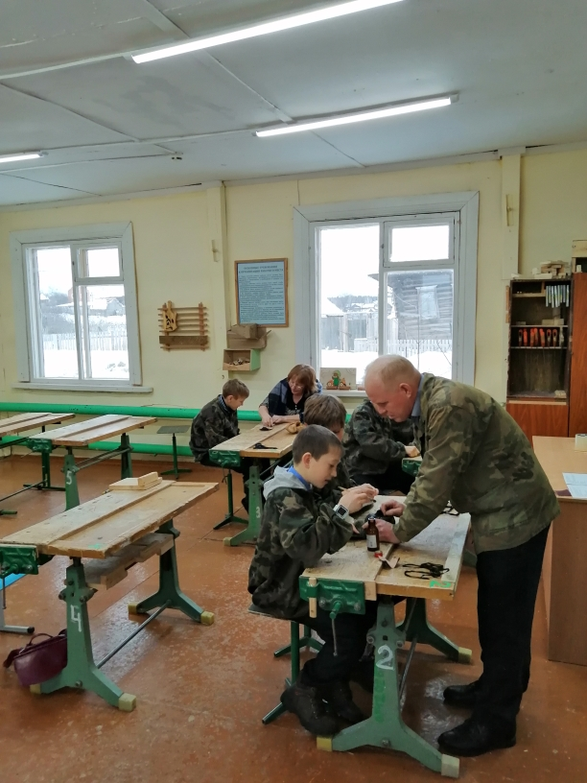
МБОУ «Кувинская ОШИ для обучающихся с ОВЗ».

Заседание «Продуктивные методы, приёмы, технологии воспитания и обучения детей с ОВЗ».

Факультатив «Обувное дело» в 7 классе ведёт Щукин Алексей Иванович.

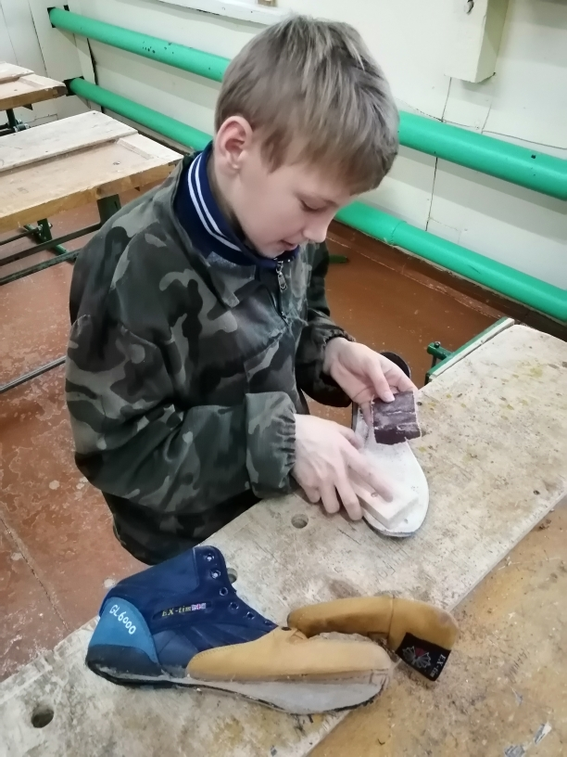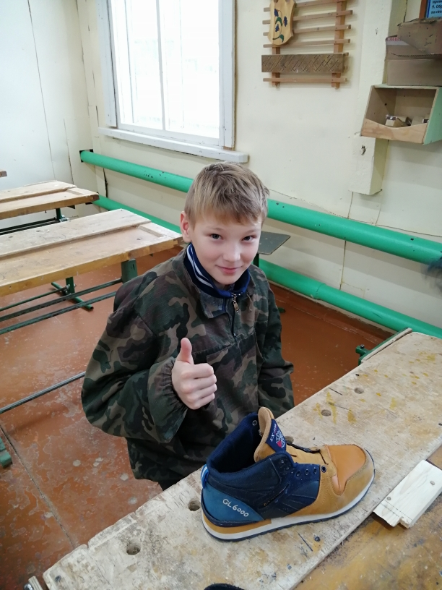

Работает апробационная площадка

«Механизмы повышения качества естественнонаучной грамотности обучающихся».

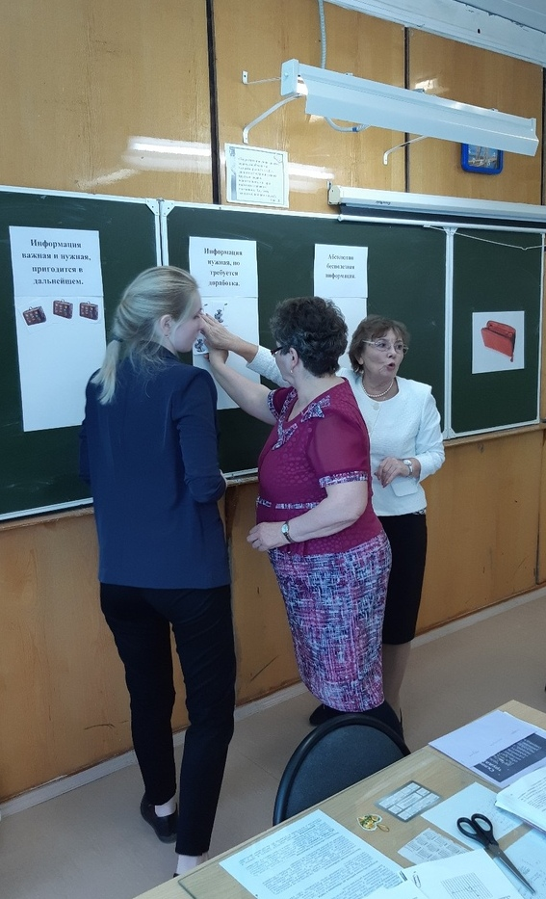

МБОУ «Белоевская СОШ».

Заседание «Профессиональные компетентности педагога, обеспечивающие развитие естественнонаучной грамотности обучающихся».

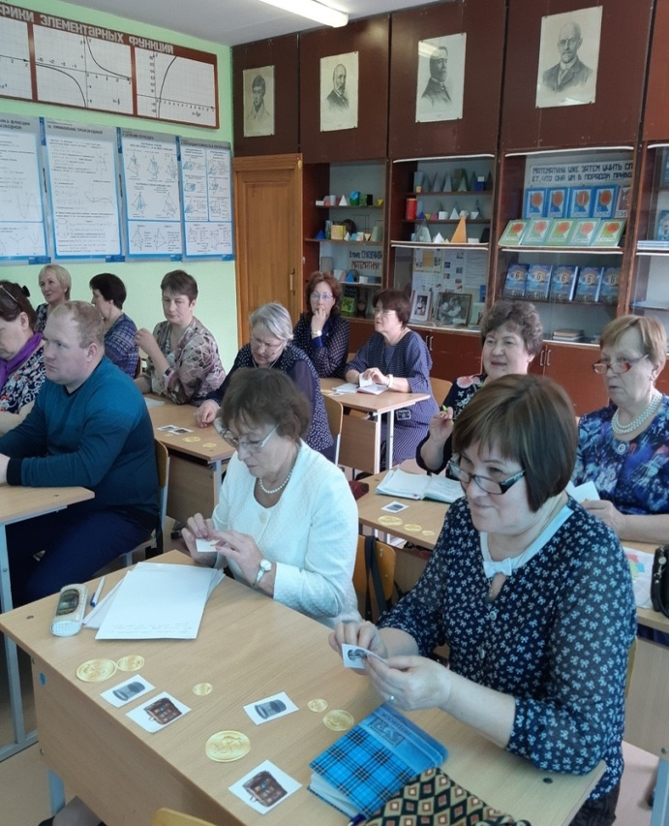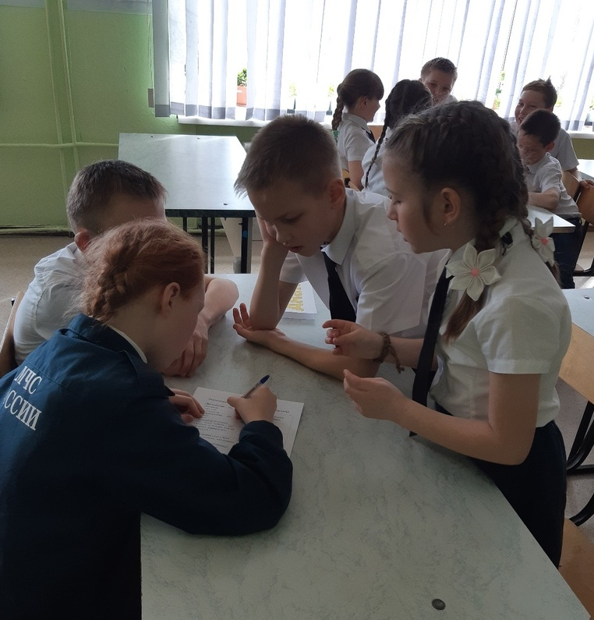

Работает апробационная площадка

«Развитие культуры устной и письменной речи обучающихся».

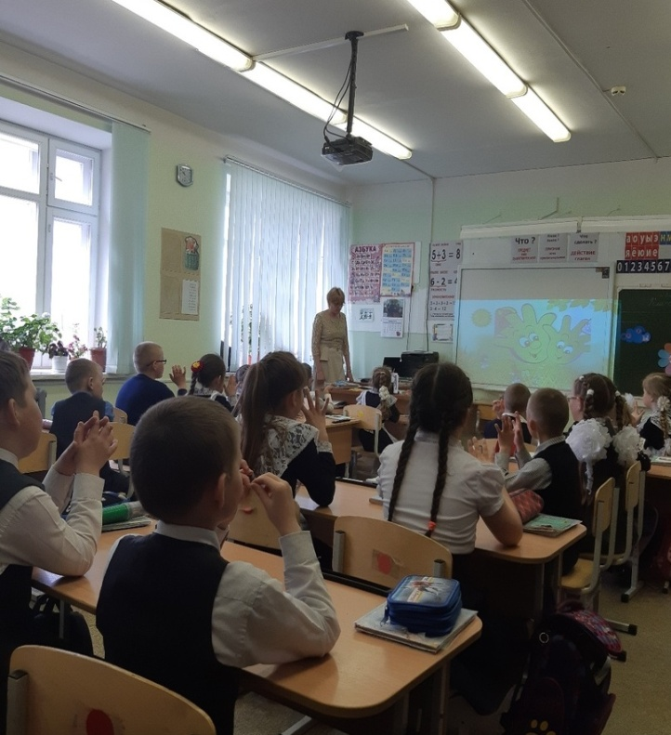

МБОУ «Белоевская СОШ».

Заседание «Формирование читательской грамотности обучающихся».

Урок русского языка во 2 классе ведёт Дудина Людмила Васильевна.

